ZLÍNSKÝ KRAJ
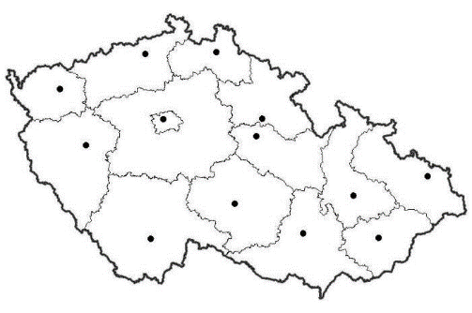
Krajské město:____________________________________
Poloha: __________________________________________

Pohoří:_________________________________________________________

Řeky:

Důležitá města a čím jsou významná:
Výroba obuvi
Kroměříž
Rožnov pod Radhoštěm
Vizovice
Luhačovice

Chráněné krajinné oblasti:
Památky a zajímavá místa:
Otázky k opakování s mapou po ruce:
- Jak s nazývá krajské město?
- Jaká řeka protéká krajským městem?
- Ukaž Javorníky, Bílé Karpaty a jejich nejvyšší horu.
- Najdi 3 hrady nebo zámky.
- Kde leží hora Radhošť, čím je zajímavá, co na ní stojí?
- Najdi lázně.
- Jaká významná osobnost z doby počátků křesťanství na Velké Moravě pravděpodobně sídlila na Velehradě?
- Jak se nazývá nejznámější poutní místo na Moravě?
- Které město je spjato s firmou Baťa a výrobou obuvi?
- Jak se nazývá nížina podél řeky Moravy?
- Najdi CHKO
- 

 

